TECNOLOGIA DE AERAÇÃO COMBINADA (TAC)

O sistema TAC consiste, essencialmente, na utilização de dois processos diferentes de aeração, mas de forma combinada, utilizando DIFUSORES TUBULARES e AERADORES SUPERFICIAIS, ambos fabricados e fornecidos pela AEROSYSTEM.

Este conceito resulta basicamente em quatro importantes vantagens:

- Otimização da transferência de oxigênio ao sistema;
- Promoção de mistura do oxigênio na massa líquida resultando em eficiente homogeneização do sistema;
- Evita deposição de sólidos suspensos no fundo do tanque/lagoa justamente devido a componente de mistura promovida pelo aerador superficial AEROSYSTEM;
- Redução dos custos de implantação e nos custos operacionais.

CONCEITO BÁSICO

Os dois sistemas de aeração normalmente utilizados, aeradores superficiais e difusores no fundo do tanque, possuem diferentes características próprias.

Os difusores possuem uma melhor taxa de transferência de O₂, contudo apresentam uma deficiência na mistura e homogeneização do oxigênio na massa líquida. Os aeradores superficiais AEROSYSTEM dispõem de uma taxa de transferência menor em relação aos difusores, embora com valor apreciável, contudo fornecem uma elevada capacidade de mistura.

A ideia é agregar as vantagens de cada um dos conceitos, otimizando a performance e o resultado final do sistema.

No dimensionamento da necessidade de aeração leva-se em conta tanto a taxa de transferência de O₂ como a densidade de potência para mistura. Através do TAC podemos otimizar os dois conceitos (transferência de oxigênio e mistura) resultando em uma tecnologia com significativa vantagem.

INCREMENTO NA TAXA DE TRANSFERÊNCIA DE OXIGÊNIO

Uma das deficiências dos sistemas de aeração por difusores, além da falta de mistura, é que as microbolhas ascendem à superfície obedecendo uma trajetória vertical, exigindo elevada altura do tanque.

Como pode-se observar na figura ilustrativa abaixo, o aerador superficial além de introduzir oxigênio, cria um fluxo horizontal na massa líquida fazendo com que as microbolhas emanadas dos difusores sofram uma alteração na sua trajetória, passando a uma forma acentuadamente inclinada. Isto resulta em maior tempo de detenção das bolhas na massa líquida e, por consequência, maior transferência de oxigênio.

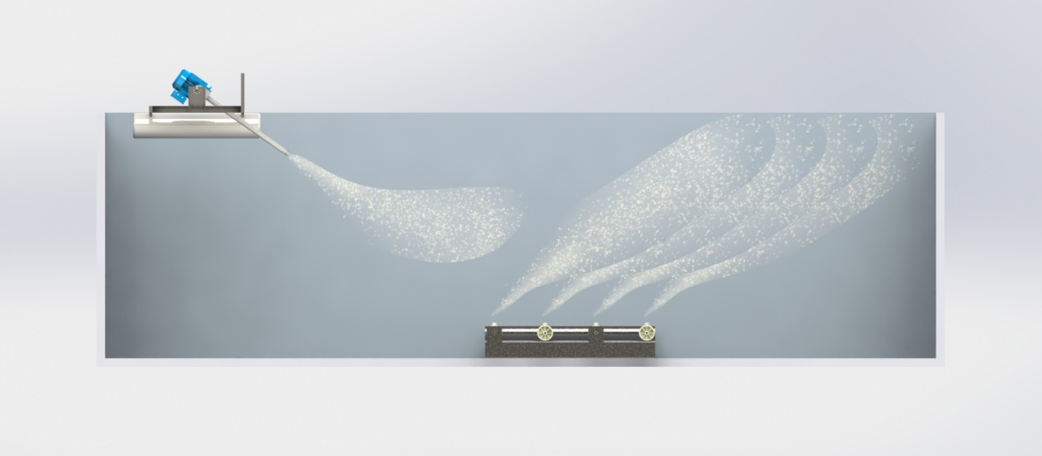

DIMENSIONAMENTO

Cada sistema deverá ser dimensionado pela nossa Engenharia, levando em conta as peculiaridades de cada caso. O sistema de difusores terá maior relevância no dimensionamento, complementado pelos aeradores superficiais.

